SEMBLANZA

MARCELA CENTURIÓN. Lic. en Nutrición por la Universidad Vasco de Quiroga y Maestra en Ciencias por la UNAM. Experiencia en trabajo de campo e investigación en el área de lactancia y nutrición perinatal. A través de su trabajo busca contribuir positivamente al estado de salud de madre e hijo así como a una lactancia materna exitosa. Actualmente se desempeña como Asesora en Lactancia del Centro Médico Dalinde y en consulta privada.
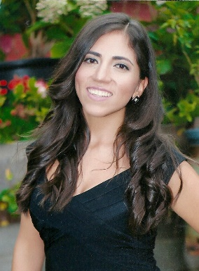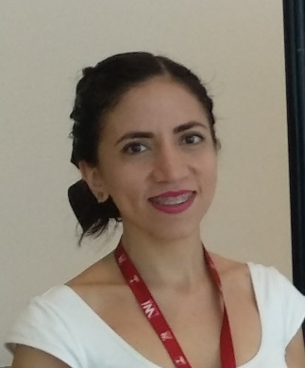

MARIMAR MENDOZA. Es Lic. En Nutrición por el TEC de Monterrey campus CDMX, Educadora en Diabetes Certificada y Mtra. en Salud Pública por la University of Sheffield. Tiene experiencia en industria de alimentos, nutrición clínica y comunicación en salud. Actualmente se desempeña como asesora nutricional y docente a nivel universitario.
